My Dossier

Nimi / Name
Kirjoita tekstiä napsauttamalla tätä / Click here to write
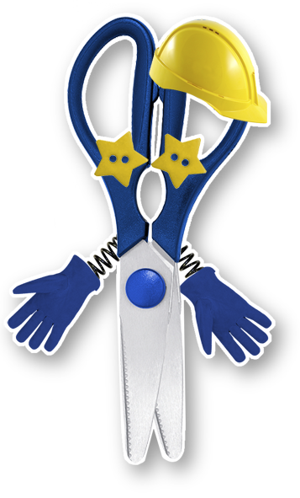

Sisältää esim.
• tekemäni työt, kirjoitukset, piirrokset, tallenteet, videot, posterit
• itsearviointejani ja pohdintojani
- vertaisarviointeja ja opettajan arviointeja

Contains for example
• my work samples, recordings, videos, posters
• my self-assessments and reflections
- peer assessments and teacher’s assessments

European Language Portfolio: registered model No. 2014.R015 Model for primary learners grades 1-3

Awarded to: Finland - University of Tampere, School of Education/National Board of Education.
This model conforms to common Principles and Guidelines established by the Council of Europe’s Steering Committee for Education (2000, rev. 2011)

A Oppimiskansio / Learning Dossier

Työni itsearviointilomake / My self-assessment sheet
1. Kieli / Language
Kirjoita tekstiä napsauttamalla tätä / Click here to write

2. Päivämäärä / Date
Kirjoita tekstiä napsauttamalla tätä / Click here to write

3. Työn nimi / The title of this piece of work
Kirjoita tekstiä napsauttamalla tätä / Click here to write

4. Tämän työn parhaita puolia ovat... / The best things about this piece of work are
Kirjoita tekstiä napsauttamalla tätä / Click here to write

5. Tässä työssä osasin ilmaista hyvin seuraavia asioita vieraalla kielellä: / In this piece of work, I was able to express the following things well in the foreign language:
Kirjoita tekstiä napsauttamalla tätä / Click here to write

6. Päiväys ja allekirjoitus / Date and signature
Kirjoita tekstiä napsauttamalla tätä / Click here to write

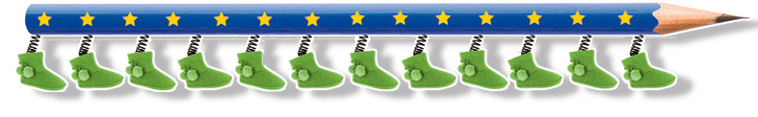
Työni vertaisarviointilomake / Peer assessment sheet
1. Työn nimi / Tekijä / Title / By
Kirjoita tekstiä napsauttamalla tätä / Click here to write

2. Pidän tässä työssä seuraavista asioista: / I like the following about this piece of work:
Kirjoita tekstiä napsauttamalla tätä / Click here to write

3. Osaat ilmaista hyvin seuraavia asioita vieraalla kielellä: / You express the following things well in the foreign language:
Kirjoita tekstiä napsauttamalla tätä / Click here to write

4. Päiväys ja allekirjoitus / Date and signature
Kirjoita tekstiä napsauttamalla tätä / Click here to write
Opettajan arviointilomake / Teacher´s assessment sheet
1. Oppilaan nimi ja kieli / Name of pupil, language
Kirjoita tekstiä napsauttamalla tätä / Click here to write

2. Palaute seuraavista töistäsi: / Feedback on the following work samples:
Kirjoita tekstiä napsauttamalla tätä / Click here to write

3. Kielisalkkutöittesi hyviä puolia: / Strengths of your portfolio tasks:
Kirjoita tekstiä napsauttamalla tätä / Click here to write

4. Osaat ilmaista hyvin seuraavia asioita vieraalla kielellä: / You express the following things well in the foreign language:
Kirjoita tekstiä napsauttamalla tätä / Click here to write

5. Muita havaintoja: / Further comments:
Kirjoita tekstiä napsauttamalla tätä / Click here to write

6. Päiväys ja allekirjoitus / Date and signature
Kirjoita tekstiä napsauttamalla tätä / Click here to write

B Raportointikansio / Reporting Dossier
Sisällys / Contents
Kieli / Language
Kirjoita tekstiä napsauttamalla tätä / Click here to write
Työn otsikko / The title of this piece of work | Päivämäärä/luokka-aste  (pp.kk.vvvv)  Date / grade  (dd.mm.yyyy)
Kirjoita tekstiä napsauttamalla tätä / Click here to write | Kirjoita tekstiä napsauttamalla tätä / Click here to write
Kirjoita tekstiä napsauttamalla tätä / Click here to write | Kirjoita tekstiä napsauttamalla tätä / Click here to write
Kirjoita tekstiä napsauttamalla tätä / Click here to write | Kirjoita tekstiä napsauttamalla tätä / Click here to write
Kirjoita tekstiä napsauttamalla tätä / Click here to write | Kirjoita tekstiä napsauttamalla tätä / Click here to write
Kirjoita tekstiä napsauttamalla tätä / Click here to write | Kirjoita tekstiä napsauttamalla tätä / Click here to write

Kieli / Language
Kirjoita tekstiä napsauttamalla tätä / Click here to write
Työn otsikko / The title of this piece of work | Päivämäärä/luokka-aste  (pp.kk.vvvv)  Date / grade  (dd.mm.yyyy)
Kirjoita tekstiä napsauttamalla tätä / Click here to write | Kirjoita tekstiä napsauttamalla tätä / Click here to write
Kirjoita tekstiä napsauttamalla tätä / Click here to write | Kirjoita tekstiä napsauttamalla tätä / Click here to write
Kirjoita tekstiä napsauttamalla tätä / Click here to write | Kirjoita tekstiä napsauttamalla tätä / Click here to write
Kirjoita tekstiä napsauttamalla tätä / Click here to write | Kirjoita tekstiä napsauttamalla tätä / Click here to write
Kirjoita tekstiä napsauttamalla tätä / Click here to write | Kirjoita tekstiä napsauttamalla tätä / Click here to write

Päiväys ja allekirjoitus / Date and signature
Kirjoita tekstiä napsauttamalla tätä / Click here to write

